IT行业近十年薪酬变化
张佳音
大连理工大学软件学院 辽宁省 大连市 116621

摘 要 互联网行业在近十年来取得了突飞猛进的发展，从2010年互联网网民仅4.57亿到2020年互联网网民高达9.89亿，代表着互联网行业的重要，而这离不开IT行业从业人员的付出，而薪酬正是体现了从业者的价值以及代表互联网行业的发展。从2010年至现如今，IT行业工作者的薪酬呈逐年上升趋势，虽然在2015-2016年的增长速率变缓，但整体上看，IT行业薪酬仍是领跑于其他行业。薪资也因公司所在城市、岗位等因素产生差异。北京、上海、深圳等超一线城市的薪资水平更高一些，而在互联网各种岗位中，研发类的薪资水平更高。通过比较分析方法分析得出IT行业薪酬在之后仍会增长。通过预测分析方法，分析得出IT行业在疫情影响下，会有新型的互联网产业，届时会增加对IT从业者的需求，IT行业的薪酬也因此会继续增长。
关键词： IT行业；薪酬变化；近十年；持续涨幅；年薪；程序员

- 引言
近十年以来，随着移动互联网时代的发展和互联网技术的不断完善，中国网民和移动网民的规模都在快速增长，互联网在不知不觉中渗透到人们的日常生活中。大数据、物联网、云计算及各类开发等新技术与传统产业相融相生，PC（Personal Computer，个人计算机）互联网时代将升级到移动互联网时代。互联网行业发展迅猛，互联网行业年增长率100%就不足为奇。互联网行业销售额增长迅速，以致IT行业薪酬也在不断变化。
截至2010年12月底，我国网民规模达到4.57亿，平均网速仅0.8兆。而截止至2020年12月底，我国网民规模达9.89亿，互联网普及率达70.4%^{【1】}。十年以来，我国网民规模增长了一倍多，充分体现了我国IT行业的迅猛发展。互联网行业的发展，所提供的岗位以及选择更多，不断优化互联网服务，使得互联网市场不断增加，IT行业近十年来的薪酬也不断发生变化。
2010年薪酬调研表表明软件工程师的年薪在6万到18万元之间，平均在104000元，网络工程师的平均年薪在96000元左右^{【2】}。在2010年，国内软件行业人才不足已成为业界公认的产业发展制约因素，而随着用户软件质量意识和企业软件质量控制加强，软件人才成为了行业新的需求热点。在2020年3月，中国大陆程序员平均工资达13820元，相比于2019年6月，就已增长800元（如图一）。
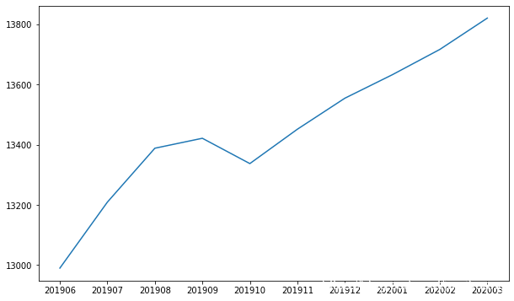
图一 2019年6月至2020年3月程序员工资变化
在2019年6月至2020年3月中，不同城市之间也有不同的变化，北京、上海、广州、深圳以及杭州的工资变化并不相同（如图二）
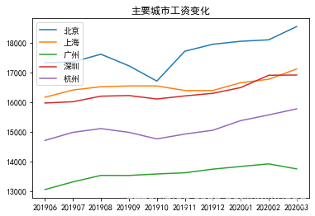
图二 主要城市工资变化
- IT行业总体薪酬情况分析
  - 薪酬组成及等级
通常来说，薪酬主要是指各种不同种类的薪资福利相加而成。它一般由基本工资、奖金、股权激励以及津贴福利组成。互联网开发中分为初级工程师（0-2年工作经验），中级工程师（2-5年工作经验），高级工程师（5+年工作经验）以及资深工程师（8+年工作经验），薪酬水平随着工程师的等级成正比关系。
  - IT行业薪资分布
2015年下半年的资本寒冬之后，创业公司的工资没有之前那么高，不同成长阶段公司的职位需求和薪水也不尽相同。（如图三）
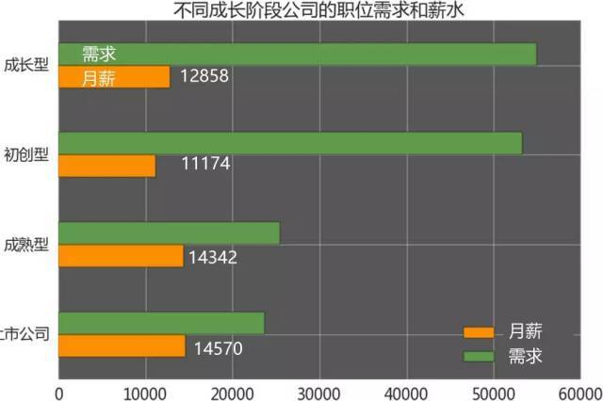
图三 不同成长阶段公司的职位需求和薪水
整体看来，公司越成熟，开出来的加码也就越高。
而对于IT行业的薪酬分布，15k的月薪是一个分水岭，15k以上占25%，20K以上14%，25K就只占5%（如图四）
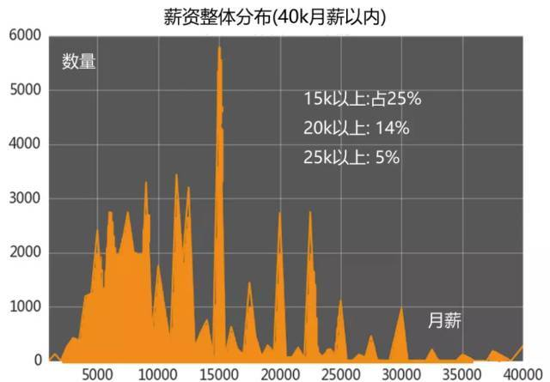
图四 薪资整体分布
IT行业内的职位细分为很多种，其中不同种类的职位的需求和薪资都不同，其中开发类的需求及薪资最高（如图五）
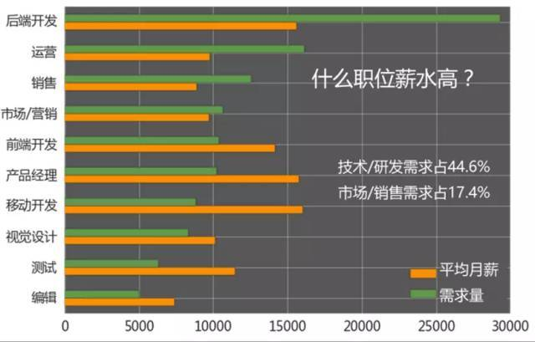
图五 职位薪水
  - IT行业薪资近年情况
从互联网细分领域、工作年限、城市等维度对互联网从业人员薪资的调研分析中显示。2021开年以来，互联网职位平均薪资环比上季度（2020年四季度）增长7%。数据显示，2018年以来，互联网行业的年度平均薪资稳步增长，2020年度薪资较 2019 年同比增长 8.1%，2021 开年薪资同比去年增长 7%。与 2018 年相比，4 年间互联网薪资涨幅高达 22%。报告显示，受疫情影响，2020 年成为近 4 年来唯一开年后薪资走低的年份。一季度发布的职位平均薪资为 15700 元；二季度降至 14200 元；三季度跌至低谷，平台薪资平均薪资仅为 13900 元，相比一季度降幅 11.3%；四季度薪资回升至 14400 元。但随着疫情负面影响的消退，以及互联网行业的疫情抗风险作用不断发挥，2021 年度开年平均薪资回升至 15600 元，达到去年一季度水平。
另外，数据还显示，互联网人越“老”越值钱。从业1-3年的互联网人，比从业 1 年以下的新人薪资增长比例高达 44%。而 3-5 年的互联网人才，又比 1-3 年从业经验的薪资增长 67%。从业 5 年以上的互联网人，平均月薪高达 28000 元，10 年以上早已突破月薪 40000 元大关^{【3】}。
  - 近十年来IT行业薪酬变化
2010年，我国互联网行业主要集中在3G的开发。而2020年迅猛全面发展直至如今的2021年在完善的5G以及深入进各家各户。十年以来，互联网行业在各方各面都有卓越进步以及领先发展。正是由于这样的发展变化，互联网行业的营销额逐年上升，对于员工的需求也在不断加大，有关IT行业的薪资也在逐年上升。在2010-2018有关IT行业劳动者薪酬折线图中（如图六），我们可以看到尽管在2015年增长速率减缓，但是整体上IT行业薪酬仍旧是呈持续稳步增长的态势在发展。
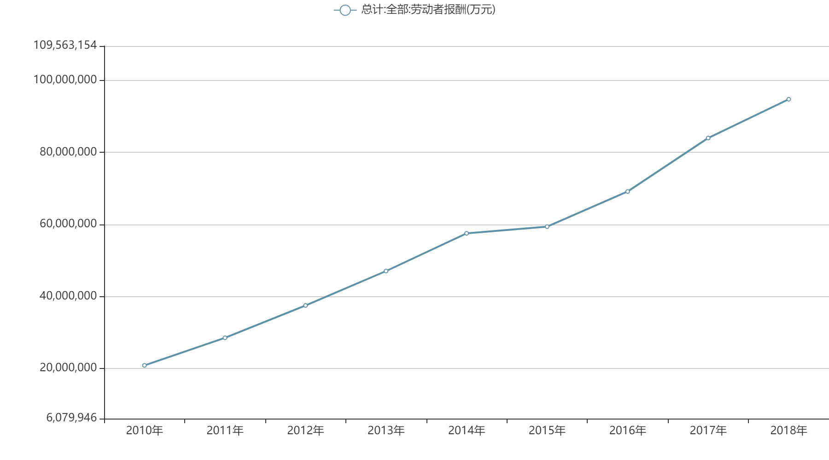
图六 2010-2018年IT行业劳动者薪酬
  - 新冠疫情对互联网行业的影响
疫情对于以轻资产为主的互联网企业影响小于传统企业，但在人力成本等资金问题的影响下，中小企业同样普遍存在较大运营压力。
短期来看，在旅游等网络生活服务业受到较大冲击，网约车、跨境电商、网络营销等产业也受到不同程度的阶段性负面影响，交易规模大幅下滑。与此同时，以网络游戏为代表的网络文化娱乐产业稳中有升，形成新的行业增长点。
长期来看，疫情进一步刺激了线上服务需求，互联网医疗、在线教育、远程办公等业务需求激增，在线旅游等受疫情影响巨大的产业也有望形成“V型”反弹增长。此外，传统产业的数字化转型升级将进一步提速，产业互联网将迎来新的市场增长空间，我国数字经济将步入新的发展阶段。
疫情对互联网行业发展带来负面影响如下：收入锐减而经营成本不减，企业面临经营压力；部分互联网垂直产业发展受挫，交易规模大幅下滑；广告业务萎缩，网络营销收入下滑。而疫情也对互联网行业发展带来新机遇：线上线下联动，互联网医疗成为抵抗疫情重要保障手段；全国延期开学，在线教育成为学习有效补充手段；用户碎片化时间充裕，网络娱乐产业稳中有升；生鲜电商用户需求高涨，促使运营服务升级等等。
- IT行业总体薪酬情况分析方法
  - 比较分析法
通过对2010-2018年IT行业的劳动者报酬以及从业人员年末人数进行分析对比（如表一），分析得出随着年份的增加，劳动者报酬越来越多，从业人员年末人数也是逐年递增。从2010年劳动者报酬仅有20863262万元到2018年已达94779838万元，劳动者报酬涨幅将近四倍，尽管从业人数增加，但也意味着IT行业在近些年以来的薪酬不断增加，持续稳定的发展。
  - 预测分析法
现如今，疫情仍影响着互联网行业。
疫情催生消费新习惯，线上产业链迎来发展机遇。从长期来看，“无接触式”工作、生活方式将给线上产业链带来空前的发展机遇，包括远程协同办公、在线娱乐、在线教育、在线医疗以及外卖配送等领域，都将形成新的市场增长空间。
灵活用工与分布式协作或将成为共享经济新常态。新形势下的不同劳动用工需求逐渐衍生出新的生产关系、新的生产资料分配模式，如部分餐饮业协调员工入驻外卖门店，参与打包、分拣、上架、配送等工作，实现“人力”分布式协作；部分企业将自家自媒体部门转包给其他企业运营管理，实现“专业能力”分布式协作；部分直播平台将自家主播所生产的直播内容分发至其他网络视频交互平台，实现“劳动成果”交互式协作。
综合来看，2021年受疫情的影响，生活以及工作对于互联网行业的需求仍将扩大，从业人数的需求也将继续增加，IT行业的薪酬仍将稳步增长。
- 结论
从2010年至今，IT行业的薪酬在逐步稳健增长并且从业互联网行业相关的人数也在增加。在疫情的大环境下，短期内会对互联网行业造成一定影响，IT行业薪酬会有少许波动。而长期来看，疫情改变了一部分生活方式，激励了新式互联网行业模式的产生，对于IT行业从业者需求增加，IT行业薪酬仍会增长。
企业类型 | 全部 |  | 内资企业
(时间)/(指标) | 劳动者报酬(万元) | 从业人员年末人数(人) | 劳动者报酬(万元) | 从业人员年末人数(人)
2010年 | 20863262 | 2724556 | 13405444 | 2003300
2011年 | 28523736 | 3439261 | 18865810 | 2003300
2012年 | 37492846 | 4184030 | 25735696 | 3195157
2013年 | 47060921 | 4702392 | 34410582 | 3744693
2014年 | 57531358 | 5457806 | 43280650 | 4428181
2015年 | 59396494 | 5742713 | 43742435 | 4685283
2016年 | 69158814 | 5858212
2017年 | 84011570 | 6175562 | 63474141 | 5122263 | 1053299
2018年 | 94779838 | 6445258 | 69433168 | 5401741 | 1043517

表一 2010-2018劳动者薪酬及从业人数

参考文献

[1]中国互联网络信息中心，第47次《中国互联网络发展状况统计报告》[DB/OL],[2021-02-03], http://cnnic.cn/gywm/xwzx/rdxw/20172017_7084/202102/t20210203_71364.htm
[2]renhaixing2000,2020年IT行业现状与薪酬分析[EB/OL],[2011-02-16], https://wenku.baidu.com/view/3a4a532e0066f5335a812196.html
[3]互联网薪资报告[EB/OL],[2021-03-02], https://www.sohu.com/a/453573350_808087

